第21回 東京大学 生命科学シンポジウム

**趣　意　書**

会期：令和4年6月17日（金）・18日（土）

会場：東京大学 伊藤国際学術研究センター・薬学系研究棟講堂

共催：東京大学

東京大学生命科学技術国際卓越大学院プログラム

高校生と大学生のための金曜特別講座

**第21回 東京大学 生命科学シンポジウム**

**実行委員長　　　堀 昌平**

**副実行委員長　　北川 大樹**

謹啓

実行委員会より挨拶

　時下、皆様にはおかれましてはますますご清栄のこととお慶び申し上げます。

　さて、東京⼤学で毎年開催されます「東京⼤学⽣命科学シンポジウム」も次回で 21 回⽬となりました。このシンポジウムでは、東京⼤学教員による最先端の研究に関する講演とともに、本学の学⽣と若⼿研究者によるポスター発表と口頭発表が⾏われます。幸いなことに全学的⾏事として学内外に定着し、毎回 400〜600 名の皆様にご参加いただいております。昨年度は、新型コロナウイルス感染症パンデミックのために、当初予定の令和2年5月から10月に延期され、オンラインで開催されました。このため、今年度は開催せず、次年度令和 4 年 6 ⽉18 ⽇（⼟）に本郷キャンパス伊藤国際学術センター及び薬学部大講堂において東京⼤学との共催として開催することとなりました（新型コロナウイルスの感染蔓延状況によってはオンライン開催に切り替える可能性がございます）。5部局からの講演、約 200 演題のポスター発表、そして若手教員と学生による10 演題の⼝頭発表が⾏われる予定です。本シンポジウムは、研究者だけでなく⼀般の⽅や学部学⽣・⼤学院⽣にも多数参加していただき、東京⼤学で⾏われている多彩な⽣命科学研究を知っていただくとともに、研究者との交流の場を提供することを⽬指し、「集え若人よ、ともにつなげてゆこう生命科学の未来を」という副題の下に開催することに致しました。是⾮ともお越しいただけますと幸甚です。

さて、⼤変恐縮ですが、シンポジウム開催にあたり、折り⼊って皆様にお願いがございます。シンポジウム開催当初（平成 13 年度）からしばらくの間は、⼤学本部からある程度の運営費の補助がございましたが、ネットワーク運営が⼤学本部から切り離された 12 年前からは、⼀層の⾃助努⼒を求められております。ネットワークメンバーが中⼼となり出版しております⽣命科学教科書シリーズの印税もシンポジウムの運営費に充てておりますが、印税収⼊のみでは限りがあるゆえに、多くの企業・団体様よりご協賛をいただき開催して参りました。今後とも⾃助努⼒は続ける所存ではございますが、⼤規模なシンポジウムとなりますゆえ、皆様にも是⾮、協賛⾦や広告（要旨集および Web サイト）を通じて本シンポジウムをご⽀援いただけますよう、お願い申し上げる次第でございます。

東京⼤学の⽣命科学分野の研究者が⼀同に会する機会は稀で、私どもと致しましては、是⾮ともこの機会に貴社のご活動内容を本学の研究者にご紹介いただければとも存じます。

　ご多⽤の折、誠に恐縮でございますが、本シンポジウムの趣旨にご賛同いただき、ご⾼配を賜りますよう、何卒宜しくお願い申し上げます。

敬具

2021年 12 ⽉吉⽇

第 21 回 東京⼤学 ⽣命科学シンポジウム

実行委員長　　堀 昌平

副実行委員長　北川 大樹

■　会議名称　：第21回 東京大学 生命科学シンポジウム  
 「集え若人よ、ともにつなげてゆこう生命科学の未来を」

■　会　　期　：令和4年6月17日（金）、18日（土）

■　会　　場　：東京大学　伊藤国際学術研究センター（講演会場：定員489人）

■　参加者数　：~200名（会場）、~2000名（オンライン）

■　実行委員長：堀 昌平（東京大学大学院薬学系研究科・教授）

副実行委員長：北川 大樹（東京大学大学院薬学系研究科・教授）

■　シンポジウム開催計画の概要：

　　〇各学部より選出された新進気鋭の研究者による公開シンポジウム

　　〇大学院生・若手研究者を中心としたポスター発表、ワークショップ

■　シンポジウム事務局：

　　第21回 東京大学 生命科学シンポジウム事務局

東京大学大学院総合文化研究科・教養学部内　生命科学ネットワーク

TEL: 03-5465-8974

E-mail: [tomikawa-j+lsn@g.ecc.u-tokyo.ac.jp](mailto:tomikawa-j+lsn@g.ecc.u-tokyo.ac.jp)

　　第21回 東京大学 生命科学シンポジウム　協賛・広告担当

東京大学大学院薬学系研究科　北川 大樹

TEL: 03-5841-4750, FAX: 03-5841-4751

E-mail: [dkitagawa@mol.f.u-tokyo.ac.jp](mailto:dkitagawa@mol.f.u-tokyo.ac.jp)

以下、募集要項、申込み用紙、昨年のシンポジウムの様子等の参考資料を添付致します。

* 第21回 東京大学 生命科学シンポジウムプログラム（予定）
* 収支予算案
* 協賛金および広告（要旨集・Webサイト・講演会場スライド）募集要項
* 協賛金申込書（書式１）
* 要旨集広告申込書（書式２）
* Webサイト広告申込書（書式３）
* 講演会場スライド広告申込書（書式４）
* 第20回シンポジウムの報告

**第21回　東京大学生命科学シンポジウムプログラム（予定）**

＜講演時間＞

6月17日（金）

午後の部（1名） 17:30〜19:00

6月18日（土）

午前の部（5名） 9:10〜11:50

午後の部（1名） 16:30〜18:00

＜講演者＞

6月17日（金）

講演者：石井 健（いしいけん）教授（医科学研究所）

タイトル：ワクチンを科学する；『面白い』を楽しみながら『役に立つ』を具現化するには

6月18日（土）午前の部

講演者：甲斐 知惠子（かいちえこ）特任教授（生産技術研究所）

タイトル：新興ウイルス感染症との闘いーワンヘルス・ワンワールドー

講演者：和田 俊憲（わだとしのり）教授（法学政治学研究科）

タイトル：刑法学における生と死の扱い方

講演者：太田 禎生（おおたさだお）准教授（先端科学研究センター）

タイトル：ネットワーク化細胞計測システムの開発

講演者：鈴木 道生（すずきみちお）准教授（農学生命科学研究科）

タイトル：炭素循環の鍵となるバイオミネラリゼーション研究

講演者：胡桃坂 仁志（くるみざかひとし）教授（定量生命科学研究所）

タイトル：生命の設計図 “クロマチン” を見る

6月18日（土）午後の部

講演者：岡田 由紀（おかだゆき）教授（定量生命科学研究所）

タイトル：精子における究極のDNA収納術

＜ポスターセッション＞

ポスターセッション１（奇数） 12:30〜13:30

ポスターセッション２（偶数） 13:30〜14:30

於　オンライン

＜若手ワークショップ＞

セッション１　5演題 14:45〜16:15

セッション２　5演題 14:45〜16:15

於　伊藤国際学術研究センター地下2階　伊藤謝恩ホール

　　薬学系総合研究棟　大講堂

＜懇談会＞

伊藤国際学術研究センター地下2階　伊藤謝恩ホール

18:10〜20:00（ポスター賞発表を含む）

**収支予算案**

収入の部

|  |  |  |
| --- | --- | --- |
| 項目 | 備考 | 金額 |
| 版権収入（見込み） |  | ¥2,000,000 |
| 広告収入 | バナー　1ブロック 5万円×1 | ¥50,000 |
| 講演スライド　1スライド5万×3 | ¥150,000 |
| 要旨集　(12社、A4全面　5万×12) | ¥600,000 |
| 要旨集　(4社、A4半面　2.5万×4) | ¥100,000 |
| 協賛金 | 一口　2万円　×　12社 | ¥600,000 |
| 合計 | | ¥3,500,000 |

　支出の部

|  |  |  |
| --- | --- | --- |
| 項目 | 備考 | 金額 |
| 会場使用料 | 伊藤国際学術研究センター | ¥650,000 |
| 要旨集作成 | 60ページ、200部 | ¥300,000 |
| ポスター作成 | A2, 100枚 | ¥60,000 |
| Webサイト作成 | HP | ¥1,220,000 |
| サーバー管理 | 要旨受付、サーバーメンテ等 | ¥400,000 |
| オンライン運営 | ポスター発表用のオンラインシステム設定等 | ¥500,000 |
| 懇談会費 | 伊藤謝恩ホール | ¥100,000 |
| スタッフ謝金 |  | ¥160,000 |
| 文房具・雑費など |  | ¥110,000 |
| 合計 | | ¥3,500,000 |

協賛金　募集要項

■　会議名称　：　第21回 東京大学 生命科学シンポジウム

貴社名が要旨集、講演中のスライドに掲載されます。

■　協賛金額　：　一口2万円、一口以上より

■　募集期間　：　令和4年2月28日～令和4年 5月27日（金）

■　協賛金使途：　講演要旨集、ポスター、及び、会場設営に充当する。

■　申込方法　：

　別紙、協賛金申込書（書式１）にご記入の上、下記、事務局宛にメールにてお申し込み下さい。協賛金申し込み受領後、当方から寄付案内をお送りいたします。

■　法人からのご寄附の場合　：

　法人が行った寄附のうち、指定寄附金（※）については、その金額を損金算入することができます。

※国立大学法人の業務に対する寄附金など、財務大臣が指定した寄附金

■　お振り込み先：

　協賛金申込書受領後、当方から寄付案内をお送り致します。案内に従ってお振り込み

下さい。お振り込み確認後、領収書を郵送いたします。

■　協賛申込・問い合わせ先：

第21回 東京大学 生命科学シンポジウム事務局　協賛・広告担当

〒113-0033 東京都文京区本郷7-3-1　東京大学大学院薬学系研究科・薬学部

北川　大樹

　　 TEL: 03-5841-4750, FAX: 03-5841-4751

E-mail: dkitagawa@mol.f.u-tokyo.ac.jp

広告掲載　募集要項（要旨集）

■　誌　　名　：第21回 東京大学 生命科学シンポジウム

　　　　　　　　講演要旨集（シンポジウム参加者全員に配布）

■　部数・判型：600部　A4版

■　広告料　　： A4　1ページ（単色）　 ¥ 50,000

A4　半分　 （単色） ¥ 25,000

■　サイズ　　：１ページ　 版面　天地267mm　左右　180mm

　　　　　　　　半分　　　版面　天地130mm　左右　180mm

■　申込方法　：

　別紙、広告申込書（書式２）にご記入の上、下記、事務局宛にメールにてお申し込み下さい。

■　申込期日　：締切日・・・令和4年5月13日（金）

■　データ送付： 締切日・・・令和4年5月20日（金）

　（詳細は次ページ、要旨集　広告制作上の注意をご覧ください。）

■　広告申込・データ送付先（問い合わせ先）：

　　第21回　東京大学　生命科学シンポジウム事務局

協賛・広告担当　北川 大樹

　　TEL: 03-5841-4750, FAX: 03-5841-4751

E-mail: dkitagawa@mol.f.u-tokyo.ac.jp

■　お振り込み先：

　広告申込書を受領し、広告が掲載された後、当方から広告掲載確認書類とともに請求書を郵送いたしますので、案内に従ってお振り込み下さい。お振り込み確認後、領収書を発行いたします。

■　要旨集　広告制作上の注意

要旨集への広告掲載

広告掲載　募集要項（要旨集）

●印刷データ

●版面：267ミリ×180ミリ

●モノクロで制作してください。

●データはイラストレータ

　（文字アウトライン済み）、

　もしくはインデザイン

　もしくはPDFでお願いします。

●それ以外の場合はご相談下さい。

●紙焼でいただくことも可能です。

◆ご用意いただくもの

●印刷データ

●版面：130ミリ×180ミリ

●モノクロで制作してください。

●データはイラストレータ

　（文字アウトライン済み）、

　もしくはインデザイン

　もしくはPDFでお願いします。

●それ以外の場合はご相談下さい。

●紙焼でいただくことも可能です。

◆ご用意いただくもの

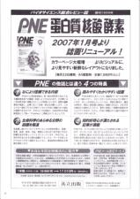

版面：天地267ミリ

　　　左右180ミリ

版面：天地130ミリ

　　　左右180ミリ

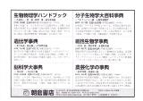

**１/２　Ｐ　の　場　合**

**１　Ｐ　の　場　合**

・広告は１Ｐと１/２Ｐの２種あります。

■　Webページ　：第21回　東京大学　生命科学シンポジウム

広告掲載　募集要項（Webサイト）

http://www.todaibio.info

ホームページを閲覧した全ての研究者、一般の方に見られます

■　広告料　　：トップページ 1ブロック分 ¥50,000

2ブロック分 ¥100,000

■　サイズ　　：1ブロック　218×60 ピクセル

2ブロック　446×60 ピクセル

■　申込方法　：

　別紙、広告申込書（書式３）にご記入の上、下記、事務局宛にメールにてお申し込み下さい。

■　申込期日　：締切日・・・令和4年5月13日（金）

■　データ送付： 締切日・・・令和4年5月20日（金）

　（詳細は次ページ、広告制作上の注意をご覧ください。）

なお、ページ割については実行委員長にご一任頂きますようお願い申し上げます。

■　広告申込・版下送付先（問い合わせ先）：

　　第21回　東京大学　生命科学シンポジウム事務局

協賛・広告担当　北川 大樹

　　TEL: 03-5841-4750, FAX: 03-5841-4751

E-mail: dkitagawa@mol.f.u-tokyo.ac.jp

■　お振り込み先：

　広告申込書を受領し、広告が掲載された後、当方から広告掲載確認書類とともに請求書を郵送いたしますので、案内に従ってお振り込み下さい。お振り込み確認後、領収書を発行いたします。

■　要旨集　広告制作上の注意

■　ウェブサイト　広告制作上の注意

[http://www.todaibio.info](http://www.todaibio.info/)

■　講演名称　：第21回　東京大学　生命科学シンポジウム

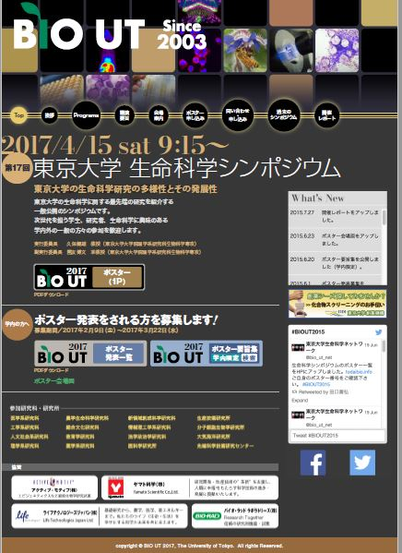

**２　ブ　ロ　ッ　ク　の　場　合**

**１　ブ　ロ　ッ　ク　の　場　合**

・[http://www.todaibio.info](http://www.todaibio.info/)　の

　トップページに御社のバナーを掲載。

・ご希望のページとリンクを張ります。

・掲載スペースは２通りあります。

公式ウェブサイトへのバナー掲載

◆ご用意いただくもの

◆ご用意いただくもの

●ロゴデータ（カラ―：ＲＢＧ）

●社名日本語表記

●コピー（11文字×２行＝22文字）

●リンク先のアドレス

社名＋コピー

例



ロゴ



コピー

社名

例

●ロゴデータ（カラ―：ＲＢＧ）

●社名日本語表記

●社名英語表記

●コピー（19文字×３行＝57文字）

●リンク先のアドレス

ロゴ

　　　　　　　　講演会場スライド広告

講演の前後休憩時に流し、講演会場にいる全ての人に見られます.

■　広告料　　：　　1スライド（カラー） ¥ 50,000

　　2スライド ¥100,000

■　サイズ　　：1スライド  
　　　　　　　（Microsoft Power pointなどの“画面に合わせる4：3”相当のサイズ）

■　申込方法　：

　別紙、広告申込書（書式４）にご記入の上、下記、事務局宛にメールにてお申し込み下さい。

■　申込期日　：締切日・・・令和4年5月20日（金）

■　データ送付： 締切日・・・令和4年5月27日（金）

　（詳細は次ページ、広告制作上の注意をご覧ください。）

■　広告申込・データ送付先（問い合わせ先）：

　　第21回　東京大学　生命科学シンポジウム事務局

協賛・広告担当　北川 大樹

　　TEL: 03-5841-4750, FAX: 03-5841-4751

E-mail: dkitagawa@mol.f.u-tokyo.ac.jp

■　お振り込み先：

　広告申込書を受領し、広告が掲載された後、当方から広告掲載確認書類とともに請求書を郵送いたしますので、案内に従ってお振り込み下さい。お振り込み確認後、領収書を発行いたします。

広告掲載　募集要項（講演会場スライド）

講演会場メインスクリーンに、講演スライド広告を流します（第17回の会場の写真）。

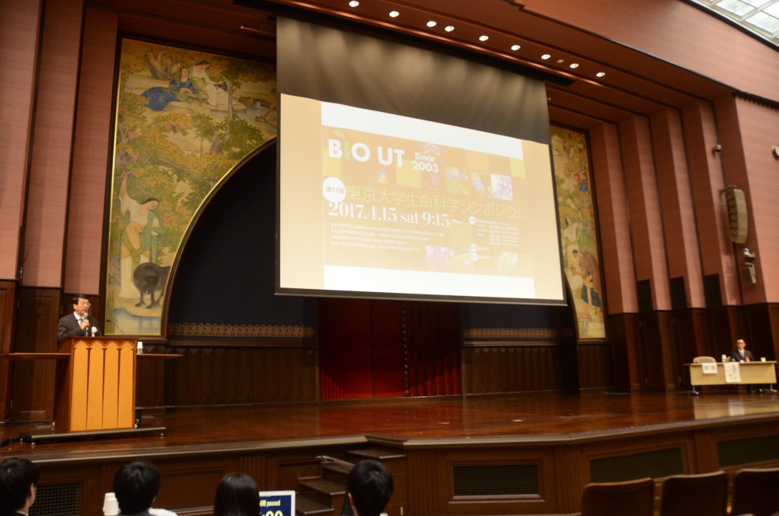

■　講演会場スライド広告　広告制作上の注意

■スライド作成とファイル形式

　Microsoft Power Pointなどで作成したスライドをPDFに変換したファイルと、  
元のスライドソフトで作成したファイル（pptまたはpptx）をメールで送って下さい。

元のスライドソフトのファイル形式が、pptまたはpptx以外の場合は、PDFファイルのみメールで送って下さい。

**書式１**

事務局　宛

第21回　東京大学　生命科学シンポジウム

|  |
| --- |
| 協 賛 金 申 込 書 |

第21回 東京大学 生命科学シンポジウム

実行委員長　堀 昌平（薬学系研究科）殿

趣旨に賛同し、第21回 東京大学 生命科学シンポジウムとして下記の通り協賛金を寄付

いたします。

金　　　　　　　　　円也

貴　社　名：

ご　所　属：

責任者氏名：

御担当者名：

〒

住所：

TEL： 　 FAX:

E-mail：

　事務局：

第21回 東京大学 生命科学シンポジウム事務局　協賛・広告担当

〒113-0033 東京都文京区本郷7-3-1　東京大学大学院薬学系研究科・薬学部

生理化学教室　　北川　大樹　宛

　　 TEL: 03-5841-4750, FAX: 03-5841-4751

E-mail: dkitagawa@mol.f.u-tokyo.ac.jp

**書式２**

事務局　宛

第21回　東京大学　生命科学シンポジウム

|  |
| --- |
| 要旨集　広告申込書 |

本大会への広告申込について、下記のいずれかに印をつけ、メールにてご返送下さい。

　　□申し込む　□申し込まない

「第21回 東京大学 生命科学シンポジウム　講演要旨集」への広告を下記の通り申し込みます。

■スペース（該当箇所に印を付けて下さい）

□A4　1ページ（モノクロ） ¥ 50,000

□A4　半分（モノクロ）　 ¥ 25,000

貴　社　名：

ご　所　属：

御担当者名：

〒

住所：

TEL： 　 FAX:

E-mail：

　版下送付予定日：平成　　年　　月　　日頃　事務局まで送付します。

　事務局：

第21回 東京大学 生命科学シンポジウム事務局　協賛・広告担当

〒113-0033 東京都文京区本郷7-3-1　東京大学大学院薬学系研究科・薬学部

生理化学教室　　北川　大樹　宛

　　 TEL: 03-5841-4750, FAX: 03-5841-4751

E-mail: dkitagawa@mol.f.u-tokyo.ac.jp

**書式3**

事務局　宛

第21回　東京大学　生命科学シンポジウム

|  |
| --- |
| Webサイト 広告申込書 |

本大会への広告申込について、下記のいずれかに印をつけ、メールにてご返送下さい。

　　□申し込む　□申し込まない

「第21回 東京大学 生命科学シンポジウム　Webサイト」への広告を下記の通り申し込みます。

■スペース（該当箇所に印を付けて下さい）

□トップページ 1ブロック分 ¥50,000

□トップページ 2ブロック分 ¥100,000

貴　社　名：

ご　所　属：

御担当者名：

〒

住所：

TEL： 　 FAX:

E-mail：

　版下送付予定日：平成　　年　　月　　日頃　事務局まで送付します。

　事務局：

第21回 東京大学 生命科学シンポジウム事務局　協賛・広告担当

〒113-0033 東京都文京区本郷7-3-1　東京大学大学院薬学系研究科・薬学部

生理化学教室　　北川　大樹　宛

　　 TEL: 03-5841-4750, FAX: 03-5841-4751

E-mail: dkitagawa@mol.f.u-tokyo.ac.jp

**書式4**

事務局　宛

第21回　東京大学　生命科学シンポジウム

|  |
| --- |
| 講演スライド　広告申込書 |

本大会への広告申込について、下記のいずれかに印をつけ、メールにてご返送下さい。

　　□申し込む　□申し込まない

「第21回 東京大学 生命科学シンポジウム　講演会場スライド広告」への広告を下記の通り申し込みます。

■スライド数（該当箇所に印を付けて下さい）

□1スライド ¥25,000

□2スライド ¥50,000

貴　社　名：

ご　所　属：

御担当者名：

〒

住所：

TEL： 　 FAX:

E-mail：

　版下送付予定日：平成　　年　　月　　日頃　事務局まで送付します。

　事務局：

第21回 東京大学 生命科学シンポジウム事務局　協賛・広告担当

〒113-0033 東京都文京区本郷7-3-1　東京大学大学院薬学系研究科・薬学部

生理化学教室　　北川　大樹　宛

　　 TEL: 03-5841-4750, FAX: 03-5841-4751

E-mail: dkitagawa@mol.f.u-tokyo.ac.jp

**第20回東京大学生命科学シンポジウム開催報告**

　東京大学 生命科学ネットワークは、生命科学に関わる学内 16 部局で構成され、生命科学シンポジウムの開催や教科書作成などの活動を通じて、研究教育支援に取り組んでいる組織です。 本年は、新型コロナウイルスの拡大の影響で例年春に開催していたシンポジウムは延期し、2020 年 10 月 30 日(金)・31 日(土)、駒場 I キャンパスからオンライン配信にて開催しました。今年度のシンポジウムでは、初の試みとして若手の口頭発表と高校生発表の枠を創設しました。また、もう一つの挑戦として、 オンライン講義配信において先進的な取り組みをしている「高校と大学生のための金曜講座」とコラボレーションを行いました。具体的には、全国約 1000 校の中・高校生向けに、新型コロナウイルスの治療薬の研 究を行っている井上純一郎東京大学特命教授と、ノーベル賞を受賞したオートファジーの研究を行っている水島昇医学部教授の特別オンライン講演会を 追加で企画しました。井上教授の発表はテレビ朝日の報道番組でも取り上げられ、大きな反響を呼びました。

　シンポジウム本編では、各分野のパイオニアとして知られている 3 名の先 生による最先端の研究成果のご講演、16 名の若手研究者口頭発表、220 件のポスターセッション、1 件の高校生発表が行われ、オンラインながらも研究分野や学部を越えた活発な議論が見られました。また、審査の結果、45 件の 優秀ポスター賞が授与され、若手研究者の研究活動への意欲を高めました。9 つの企業・団体から協賛をいただき、特別オンライン講演会・本編共に、学内外の大学生・大学院生・研究者だけでなく、全国の高校生が参加し、非常に多くの反響をいただきました。特に、高校生の参加者からは「東京大学の最新の研究にふれられるとても貴重な機会だった」「将来の選択肢が増えた」「次 回以降もぜひオンラインでの配信を継続してほしい」という声が多数聞かれました。

　全世界中を予告なく襲った新型コロナウイルス感染症の治療薬のご研究をされている井上先生からは、大変お忙しい中、治療薬の現状や、日本の未来を担う若者に向けて、力強いメッセージをいただきました。薬学部出身の井上先生は、「患者さんに役立つ研究をしたい」と熱い気持ちを語っておられました。医学系研究科の水島先生は、漫画や写真を交えた面白くわかりやすい講演で会場でも時々笑いが巻き起こりました。医学部 = 人の生物学部。学部選択を迷っている高校生へ、研究をしたいなら医学部という選択肢も魅力的だと語っていただきました。内科医としてのご勤務経験も現在の基礎研究にいきているそうです。

　講演会の部は堀昌平薬学系研究科教授の進行のもと、3 つの部局（総合文化研究科・人文社会系研究科・工学系研究科）からの講演が行われました。講演の要旨は、シンポジウムHP よりご覧いただけます。

　最後に、協賛いただいた企業・団体の方々、ご講演いただいた講演者の先生方、座長の先生方、ポスター審査員の先生方、シンポジウム開催にご協力いただいた大気海洋研究所、新領域創成科学研究科の皆様に深く感謝いたします。

＜ポスター賞受賞者＞

受賞者 　　所属  
大槻 並枝　 生物生産工学研究センター  
橋本 秀一　 農学生命科学研究科  
大塚 祐太　 理学系研究科  
髙島 慶一郎 生物生産工学研究センター

吉留 大輔 農学生命科学研究科

奥出 絃太 理学系研究科

由井 杏奈 工学系研究科

田中 悠貴 薬学系研究科

阿部 泰子 理学系研究科

鹿島 大幹 医学系研究科（付属病院）

藤岡 礼任 医学系研究科（付属病院）

福田 泰啓 工学系研究科

粕谷 有沙 薬学系研究科

岡本 紘幸 理学系研究科

小林 和弘 理学系研究科

高橋 暁 医学系研究科（付属病院）

米 秀之 総合文化研究科

田中 優実子 理学系研究科

里見 明澤 薬学系研究科

松浦 宏大 薬学系研究科

澤田 健 医学系研究科（付属病院）

亀井 亮佑 医学系研究科（付属病院）

鈴木 穂香 医学系研究科（付属病院）

樋口 薫子 情報理工学系研究科

板倉 拓海 農学生命科学研究科

吉田 文明 薬学系研究科

坂井 星辰 薬学系研究科

河野 玲奈 薬学系研究科

守屋 一輝 薬学系研究科

福田 尋晃 工学系研究科

小境 陵介 農学生命科学研究科

伊藤 慶 薬学系研究科

松橋 恭平 薬学系研究科

竹田 穣 薬学系研究科

山本 康博 医学系研究科（付属病院）

小川 笑満里 薬学系研究科

水上 薫 医学系研究科（付属病院）

池田 貴史 理学系研究科

丸山 夏海 農学生命科学研究科

坂本 直観 農学生命科学研究科

中山 新 農学生命科学研究科

山内 駿 理学系研究科

多田 誠之郎 理学系研究科

Zhou Qi 生産技術研究所

逸見 知世 理学系研究科 以上、45名